距离计算函数

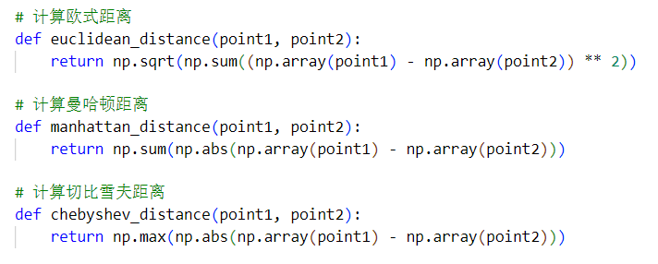

四种类间距函数

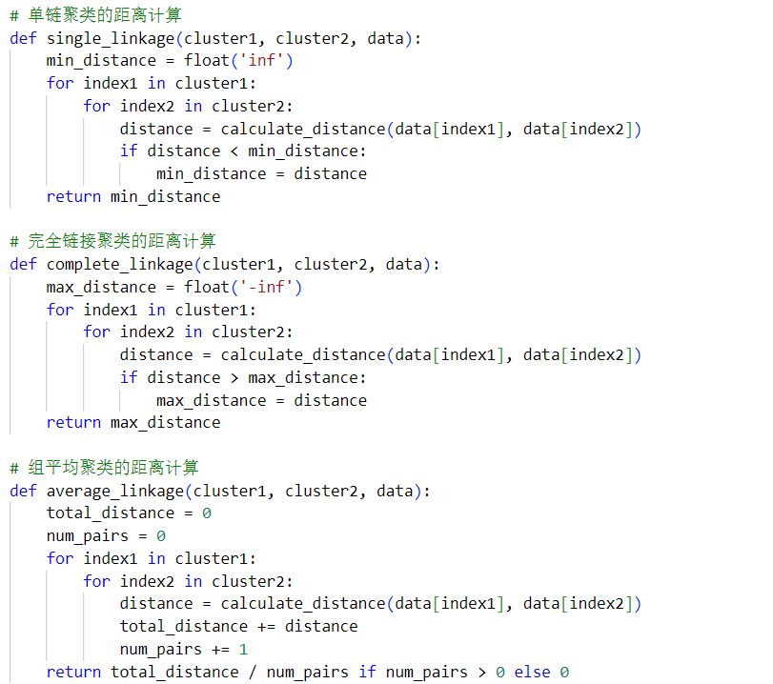

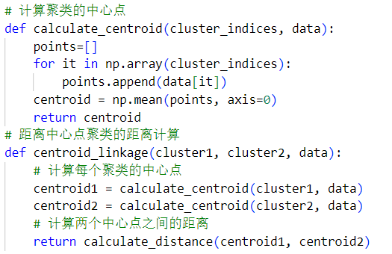

凝聚层次聚类实现

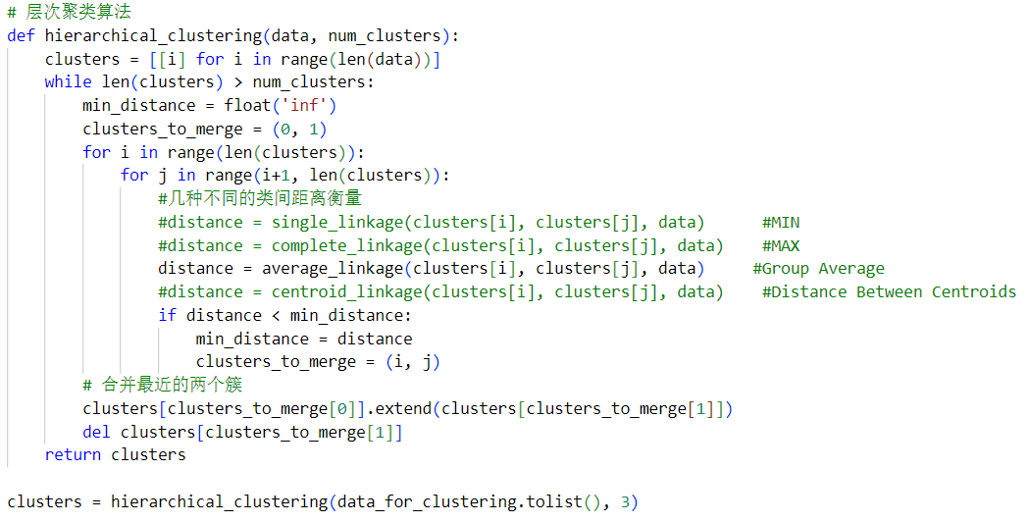

FMI计算

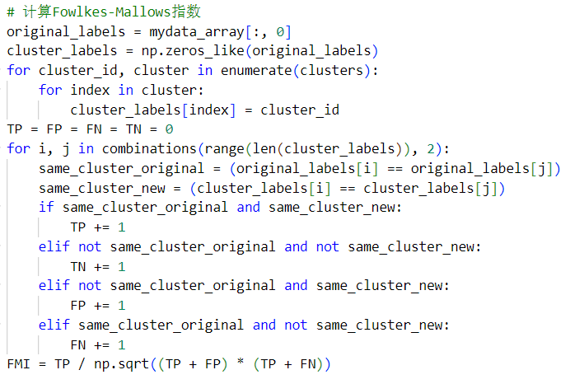

分裂层次聚类

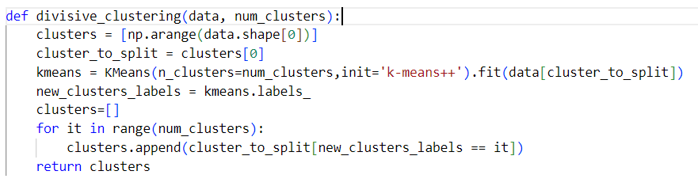

最后的数据在”结果数据.xlsx”中，还有两张png图片是两次层次聚类的结果可视化图，可用于说明部分问题，未降维的原数据集也做了一次结果，因为本身这个维度只有10左右，并不是特别大，供参考